IT-Governance Game

Heeft u binnen uw organisatie wel eens het gevoel dat er onvoldoende grip is op de IT, geen zicht op wat daar allemaal gebeurt en het gevoel dat er niet uitkomt wat er van wordt verwacht?
Onze stelling is dat IT-Governance de meest spelbepalende succes- dan wel faalfactor is achter Business-IT alignment en dat heel veel projecten buiten budget en planning raken, doordat het spel van de besturing niet wordt beheerst. Daarbij hebben wij de overtuiging dat alleen een veranderkundige benadering helpt om het spel van de besturing werkend te krijgen, aangezien het steeds gaat om groepsprocessen en inter-menselijke verhoudingen.

Wat is het en wat brengt het op?
Het spel van de besturing is het aandachtsgebied van governance. Voor governance hanteren wij een simpele definitie: "who decides":
- (ordinatie:) aan wie moeten welke verantwoordelijkheden & bevoegdheden worden toebedeeld
- (co-ordinatie:) hoe ziet de verdere inrichting van de besluitvorming er uit:
- coordinatie-mechanismen: processen, procedures, overlegvormen, etcetera
- coordinatie-instrumenten: budgetten, planningen, architecturen, BSC, etcetera
- (werking:) wordt de ingerichte besluit-vorming op een effectief werkende manier uitgevoerd
M.a.w. het gaat over de inrichting en werking van de besturing.

Het IT-Governance Game is een awareness-game. Tijdens het spel komen deelnemers op een leuke manier in aanraking met al de facetten en dynamiek rondom besluitvorming, zoals deze zich in de praktijk ook aandienen. Resultaat is een verdieping van het bewustzijn op dit punt, hetgeen inspireert tot het doorvoeren van verbeteringen. Dit wordt nog eens versterkt wanneer alle relevante spelers uit uw organisatie deelnemen aan dezelfde spelrealiteit. Zodoende kan een effectieve vertaling worden gemaakt naar situaties in uw eigen organisatie.

Uitleg van het spel
In het game is portfoliomanagement het centrale onderwerp van gesprek. Het spel wordt dan ook gespeeld op 2 borden:
- Een Projectenportfolio-bord: welke projecten moeten we opstarten en managen? => met daarbij horende ontwikkelingskosten en levensloop van het project (van start tot finish).
- Een Applicatieportfolio-bord: welke applicaties hebben we in stand te houden, dan wel af te voeren? => met daarbij horende onderhoudskosten en levensloop van de applicatie (van implementeren tot end-of-life).
Het laatste bord fungeert tevens als opbrengensten-bord: opbrengsten zijn hoger wanneer u in een segment "first-mover" bent: een korte time-to-market (TTM) wordt extra beloond. Ook wordt u extra beloond indien u meer aandeel (meer macht) hebt veroverd op het opbrengstenbord, dan andere deelnemers.
Aan de kostenkant wordt de total-cost-of-ownership (TCO) beïnvloed door de portfoliosamenstelling: projecten / applicaties onder architectuur of zonder architectuur.
Winnaar is het team met het meeste geld!

Op de achterkant van deze folder staan de borden afgebeeld met evt. nadere details en toelichting.

Totstandkoming
Onder de paraplu van de werkgroep IT-Governance van het NAF (Nederlands Architectuur Forum) is het IT-Governance Game ontwikkeld door medewerkers van Ordina en Meavita.
In diverse try-out sessies zijn allerlei varianten van het game uitgeprobeerd. Try-out sessies zijn gespeeld binnen de NAF-werkgroep IT-Governance, bij Caerleon, bij Meavita en meerdere malen bij Ordina.
De definitieve versie is op diverse congressen uitgevoerd (LAC, NIOC, ITG-congres), alsook in opleidingen van de Hogescholen Drenthe, Zwolle en Amsterdam, van Ordina zelf en bij de Politie en de Belastingdienst.

Belangstellenden kunnen contact opnemen met de ontwikkelaars:
- Charley Hofman
(Management Consultant bij Ordina, 06-20537201)
- Jeroen van Beele
(Zelfstandig Adviseur, 06-48472527)

Nadere details en toelichting van het IT-Governance Game

Het Projectenportfolio-bord bestaat uit een beperkte capaciteit van 6 ontwikkelstraten. Vooraf bepaalt een team op welke finish het een project voltooid wil hebben. De cijfers geven een verwijzing aan naar een segment op het opbrengsten-bord. Zo willen rood en geel allebei in segment-1 opereren. Degene die met zijn pion het eerste de finish bereikt (door het zetten van financieringsstappen) is "first-mover" in segment-1 en wordt hiervoor extra beloond. | 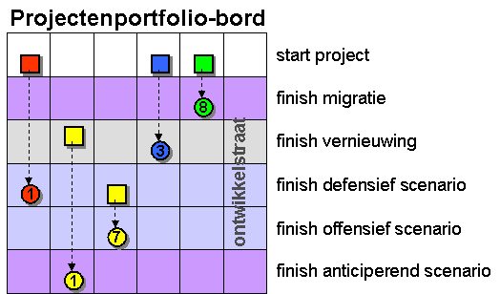
Het defensief scenario kan alleen worden gevolgd wanneer een ander team actief is geworden in het betreffende segment en ons team vindt dat we niet mogen achterblijven ("we staan met onze rug tegen de muur, snelheid is geboden"). Het defensief scenario realiseert zonder architectuur, waardoor de onderhoudskosten voor alle teams extra zullen toenemen.
Het offensief scenario appelleert aan de "first-mover". Het offensief scenario realiseert zonder architectuur, waardoor de onderhoudskosten voor alle teams extra zullen toenemen.
Het anticiperend scenario realiseert onder architectuur, waardoor er geen sprake zal zijn van extra onderhoudskosten voor alle teams, maar gewoon van normale onderhoudskosten alleen voor het betreffende team.

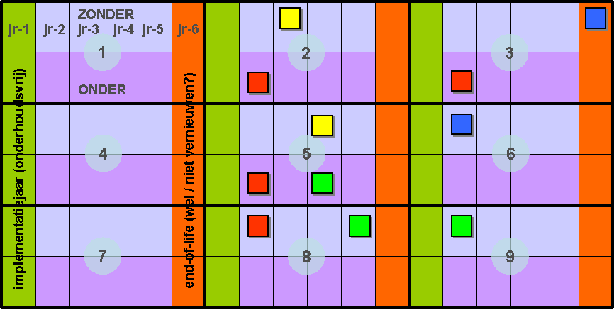

Het Applicatieportfolio-bord (tevens opbrengstenbord) bestaat uit 9 segmenten. Een segment omvat 6 jaren levensloop van een applicatie: van implementatie in jr-1 (groene zone = onderhoudsvrij) tot end-of-life in jr-6 (keuze voor wel / niet vernieuwen). Een applicatie is gebouwd onder dan wel zonder architectuur.
Bovenstaand voorbeeld laat zien dat het voor de segmenten 1, 4 en 7 nog mogelijk is om als "first-mover" op te treden. Blauw heeft in segment-3 een end-of-life applicatie en heeft daarom ook een verniewingsproject opgestart. In segment-8 wil groen haar applicatie migreren van zonder naar onder architectuur en heeft daarom een migratieproject opgestart.

Omschrijving ontleend aan Gartner
Literatuurverwijzing: Realisten aan het roer; Naar een prestatiegerichte governance van IT Jaap Bloem en Menno van Doorn
De scenario's zijn overgenomen uit de DYA-methode

